北京林业大学园林学院综合素质测评申请表

（奖励分部分）

姓名： 张三 班级： 园林**-* 学号： ********* 联系电话： ***********
奖励分： 参与分+扣分： 总评得分：
加分项目 |  | 序号 | 项目名称 | 奖项/  效果 | 参与  时间 | 证明方式 | 成绩
 |  |  |  |  |  |  | 初 | 复 | 审
荣誉称号加分  （10分） | 团体 | 1 | 校级“五四”优秀团支部 | 良好 | 2020.5 | 奖状电子版 | **
荣誉称号加分  （10分） | 团体 | 2
荣誉称号加分  （10分） | 个人 | 3 | 校级三好学生 | 良好 | 2019.10 | 奖状电子版 | **
荣誉称号加分  （10分） | 个人 | 4
荣誉称号加分  （10分） | 个人 | 5
社会工作加分（15分） |  | 1 | 班长 | 良好 | 19.9-20.9 | 无需证明 | **
 |  | 2 | 院学生会部长 | 良好 | 19.9-20.6 | 无需证明 | **
 |  | 3 | 校社联副主席 | 良好 | 19.9-20.9 | 职务证明材料 | **
 |  | 4
 |  | 5
专业素质考核加分（10分） |  | 1 | 发表论文 | 参加 | 2019.12 | 封面、文本电子版 | **
 |  | 2
 |  | 3
 |  | 4
文体素质考核加分（15分） |  | 1 | 大学生创新计划项目（6人） | 院级立项 | 2019.6 | 文本电子版 | **
 |  | 2 | 暑期社会实践立项  （5人） | 院级立项 | 2019.7 | 无需证明 | **
 |  | 3 | 校运动会4*100接力  （4人） | 第一名 | 2020.4 | 文本电子版 | **
 |  | 4
 |  | 5
测评组成员 |  | 是
注：被测评人务必保证所填项目真实、有效。否则，取消其当年评优资格。
初审成绩测评小组填写，复审成绩、审核成绩、参与分+扣分、总评得分由学院填写。

测评小组成员签字：
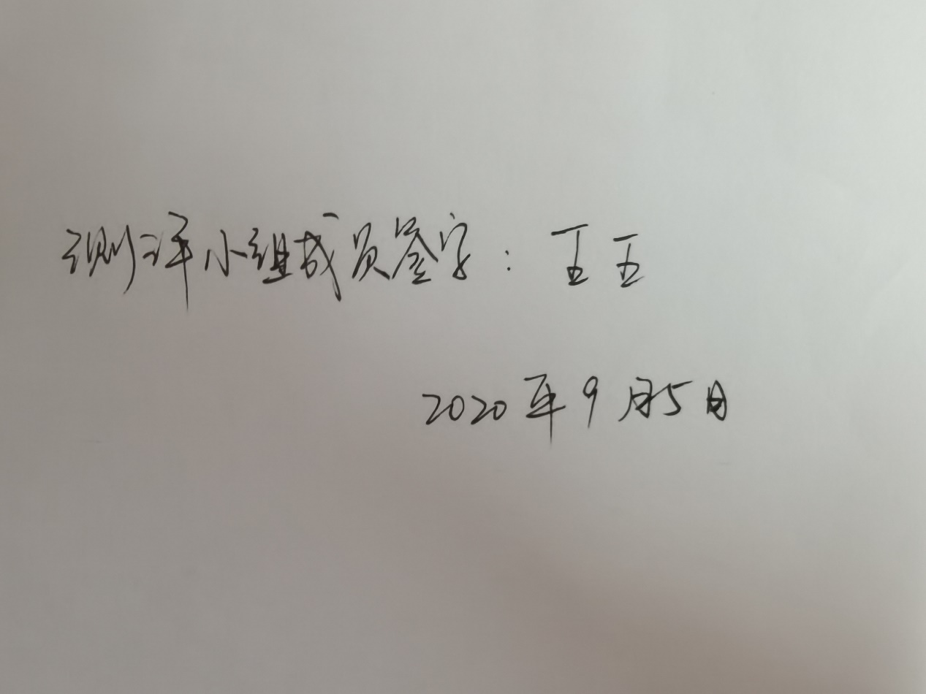
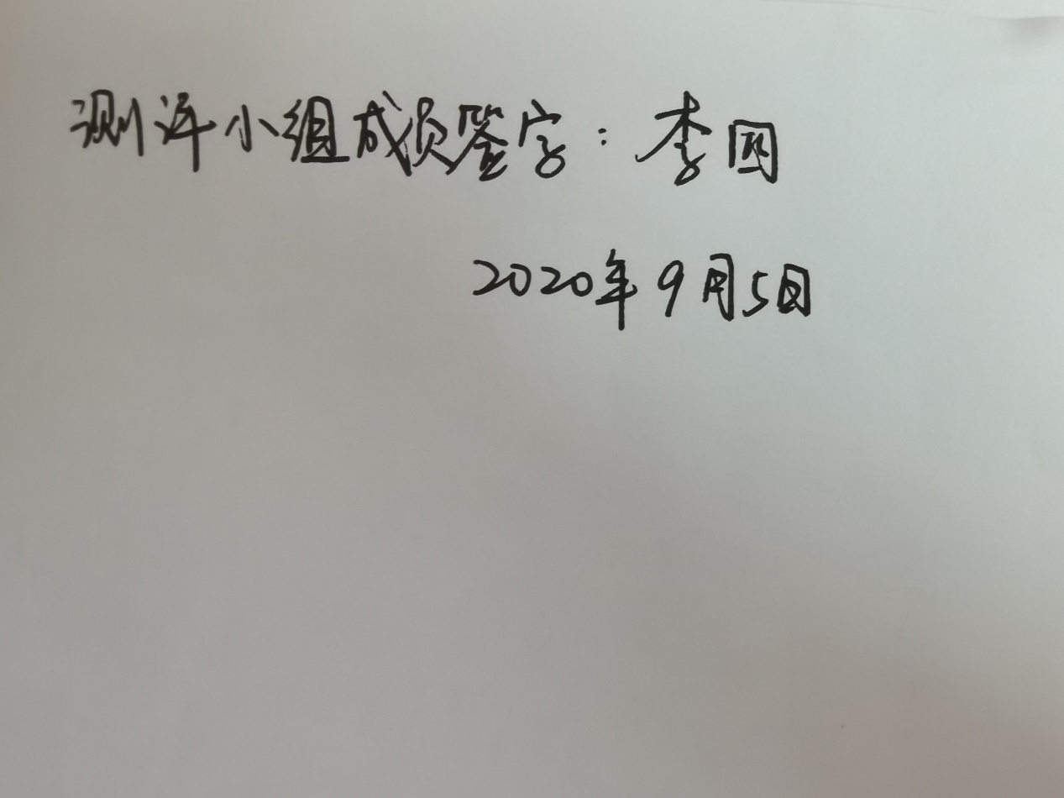
电子证明材料：

